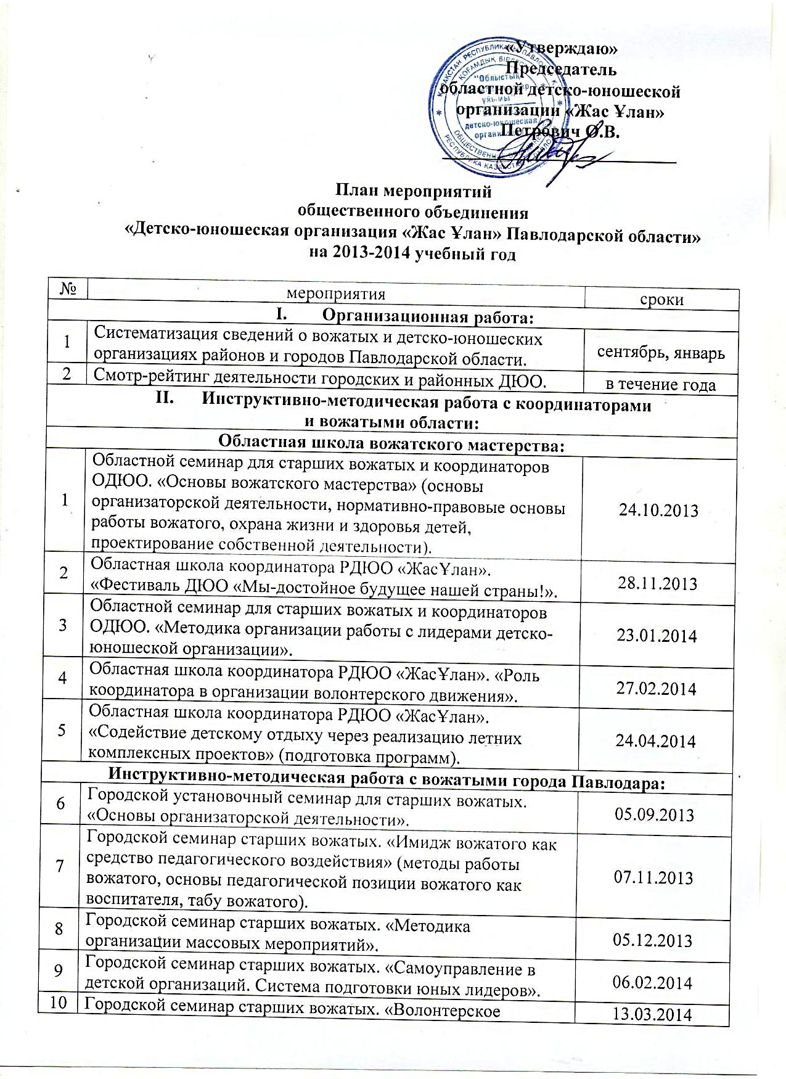

2013-2014 оқу жылына арналған «Павлодар облысының
«Жас Ұлан» балалар мен жасөспірімдер ұйымы»
қоғамдық бірлестігінің іс-шаралар
ЖОСПАРЫ

№ | Іс-шаралар | мерзімі
- Ұйымдастырушылық жұмыс:
1 | Павлодар облысының қала және аудан балалар мен жасөспірімдер ұйымы мен тәлімгер туралы ақпаратты жүйелеу. | қыркүйек, қаңтар
2 | БЖҰ қала және аудан қызметінің байқау рейтингі. | жыл бойы
- Облыстың тәлімгерлері мен координаторлардың нұсқаулық-әдістемелік жұмысы:
Облыстық тәлімгер шеберлік мектебі:
1 | ОБЖҰ координаторлары мен аға тәлімгерлері үшін облыстық семинар. «Тәлімгер шеберлігінің негізі» (ұйымдастырушылық қызметінің негізі, тәлімгердің жұмысындағы нормативтік-құқықтық негізі, балалардың денсаулығын қорғау, өзінің қызметіндегі жобалау). | 24.10.2013
2 | «Жас Ұлан» РБЖҰ облыстық координаторлар мектебі. «Біз – еліміздің лайықты келешегіміз!»ОБЖҰ фестивалі». | 28.11.2013
3 | ОБЖҰ координаторлары мен аға тәлімгерлері үшін облыстық семинар. «Балалар мен жасөспірімдер ұйымының көшбасшыларымен жұмыс ұйымдастыру әдістемесі». | 23.01.2014
4 | «Жас Ұлан» РБЖҰ облыстық координатор мектебі. «Еріктілер қозғалысының ұйымында координаторлердің рөлі». | 27.02.2014
5 | «Жас Ұлан» РБЖҰ координаторлардың облыстық мектебі. «Жазғы кешендік жобалары арқылы балалар демалуына жәрдемдесу» (бағдарлама дайындау). | 24.04.2014
Павлодар қаласының тәлімгерлеріні нұсқаулық-әдістемелік жұмысы:
6 | Аға тәлімгерлері үшін бекітілген қалалық семинар. «Ұйымдастырушылық қызметінің негіздері». | 05.09.2013
7 | Аға тәлімгерлері үшін қалалық семинар. «Педагогиикалық ықпал ету құралы сияқты тәлімгердің бейнесі» (тәлімгердің әдістемелік жұмысы, тәрбиешілер сияқты тәлімгердің айқындамасы педагогиканың негізі). | 07.11.2013
8 | Аға тәлімгерлерге арналған қалалық семинар. «Бұқаралық әс-шаралардың әдістемелік ұйымдастыруы». | 05.12.2013
9 | Аға тәлімгерлерге арналған қалалық семинар. «Балалар ұйымында өзін-өзі басқару». Жас көшбасшылардың дайындық жүйесі». | 06.02.2014
10 | Аға тәлімгерлерге арналған қалалық семинар. «Еріктілер қозғалысы – тәлімгер қызмет бағытының бірі». | 13.03.2014
11 | БШҰ мектеп көшбасшылары мен аға тәлімгерлері үшін көктемгі көшбасшылық мектебі. | 26-28.03.2014
12 | Аға тәлімгерлерге арналған қалалық семинар. «Жазғы демалыс кезеңін ұйымдастырудағы аға тәлімгерлердің рөлі». | 03.04.2014
13 | Аға тәлімгерге арналған қорытынды семинар. «бізде бар, кім үшін жұмыс істеу, сіздерге кімге сүйене алатындарыңыз бар». | 15.05.2014
14 | Кеңестер пунктын ұйымдастыру.  Кеңес үшін тақырыптар:  Аға тәлімгер жұмысын жоспарлау.  Балалар ұйымын жұмысын үйлестіру бойынша аға тәлімгерлердің лауазымдық қызметтерінің щеңбері.  Аға тәлімгер қызметінің ақпараттық-байланыс технологиясы. Тәлімгердің мамандық дамуы формасының бірі ол өзін-өзі жетілдіру.  Бағдарламаны қамтамасыз қызметі, балалар ұйымының нормативті құжаттары.  Куәландыруға аға тәлімгерлдердің портфолиосын дайындау. | Апта сайын бейсенбі күні
- Ұйымдастырушылық-бұқаралық жұмыс:
«Көшбасшылық тиімді шеберлігі» атты тақырыбындағы белсенді балалардың облыстық мектебі:
1 | М.М. Катаев атындағы Оқушылар сарайындағы балалар белсенді мектебі. | Кесте  бойынша
2 | «Павлодар-Ертіс» БЖҰ ұйымдастырушылық жиыны. | 27.09.2013
3 | «Павлодар-Ертіс» БЖҰ қорытынды жиыны. (бриффинг). | 25.04.2014
Қала мектептерінде әдістемелік шығулар:
4 | № 7 ЖОМ әдістемілік шығуы. | 10.12.2013
5 | № 36 ЖОМ әдістемілік шығуы. | 15.01.2014
6 | № 27 ЖОМ әдістемілік шығуы. | 19.02.2014
Павлодар облысының «Жас Ұлан» балалар мен жасөспірімдер үйымының Ересектер мен Балалар отысырысы:
7 | «Жас Ұлан» ОБЖҰ ересектер мен балалар палатасының отырысы. «Басымдылығын жайғастыру». | 26.09.2013
8 | Ересектер мен балалар палатасының қорытынды отырысы. «ОБЖҰ ҚБ қызметінің ұжымдық анализі». | 13.05.2013
«Балалар мен жасөспірімдер ынтымақтастығының формуласы сияқты қазіргі балалардың қозғалысы»:
9 | Мен М.М. Катаев атындағы Оқушылар сарайында Успен ауданының балалар мен жасөспірімдер ұйымының күні. | 16.04.2014
10 | Павлодар ауданына көмек көрсету мақсатында ББМ шығуы. | 17.10.2013
Облыстық жобалар:
1 | «Табысқа бастар жол» облыстық жоба | 1 тоқсанда бір рет
2 | «Менің балалар шығармашылық ұйымымы!» атты облыстық байқау сайысы:
2 | «Балалар мен жасөспірімдер ұйымының фестивалі» жобаның бастауы. | 26.09.2013
2 | БЖҰ төлқұжаты | қазан
2 | БЖҰ белесенділерімен әңгімелесу. | кесте бойынша
2 | БЖҰ шеруі (таныстыру, БЖҰ қызметі туралы презентация мен бейнероликтер құру). («Жас Ұлан» республикалық штабы). | 28.11.2013  Үлкен зал
3 | «Алға қадам» облыстық жоба:
3 | «Достар қол ұстасайық» атты ұранымен Оқушылар сарайында іс-шара ұйымдастыру. | жыл бойы
3 | «Көктемгі мейірімділік апталығы» облыстық жоба. | 15-30.04.14
4 | «Жобалар шеруі» әлеуметтік бастамаларының облыстық балалар байқау сайысы:
4 | Жоба бастауы. | 24.10.2013
4 | Еріктеу деңгейі. | 31.01.2014
4 | Мәре деңгейі. | 14.03.2014
5 | «Жазғы үлгісі» белсенді балалар лагері:
5 | Ұйымдастыру деңгейі. | сәуір-мамыр
5 | Негізгі деңгейі. | 01-02.06.14
5 | Қорытынды деңгейі. | маусым 2014
Іс-шаралар, акциялар:
1 | «Жас Ұлан» қатарына салтанатты кіруін ұйымдастыру. | 16.12.13  01.05.14  06.07.14
2 | БАҚ балалар медиа-форумына қатысуы. | Астана  қазан 2013
3 | Балалар мәселесіне арналған сұрақтар, облыстық форум (Халықаралық балалардың құқық күні). | 10.12.2013
4 | «Аяз атаға хат» облыстық акциясы. | декабрь
5 | Халықаралық балалар кітаптар күніне арналған «Менің кітаптарым» атты акциясы. | 02.04.13
6 | Акция «Үлкенге – құрмет, кішіге-міндет» атты акциясы (еріктілер топтары, ҰОс ардагерлеріне арналған). | 01-10.05.13
7 | «Терезедегі жарық» (Халықаралық отбасы күніне арналған бір сағат әңгімелесу). | 15.05.13
8 | Балалар қорғау күні. | 01.06.13
9 | Балалар мен жасөспірімдер ұйымының облыстық VII Құрылтайы. | тамыз 2014
10 | «Бір сағат электронды пошта». | жыл бойы
11 | Қоғамдық қабылдауда балалармен жұмыс. | сейсенбі  16.00 - 18.00
12 | «Сенің әлемің - Твой мир» газетінің шығуы үшін балалар мен жасөспірімдер ұйым қызметі туралы материалдар жинау. «Сенің әлемің - Твой мир» газетінің шығуы үшін қарастыру бойынша редакциялық кеңесінің жұмысы. | жыл бойы
13 | БАҚ баспасөзінде республикалық, облыстық парақтарды басып шығару. | жыл бойы
14 | Теледидар мен радиода «Жас Ұлан» көшбасшылары мен координаторларымен сұхбаттасу. | жыл бойы
IV Республикалық жобалар мен сайыстары:
1 | Қазақстан Республикасының рәміздерінің тарихына арналған «Ел рәміздері - менің мақтанышым» балалар шығармалар сайысы.
1 | Жоба бастауы. | 24.06.13
1 | Өтініштерді қабылдау. | 22.09.13
1 | Жұмыстарды қабылдау. | 07.10.13
2 | «Жаңа леп» ән байқау сайысы.
2 | Жоба бастауы. | 10.08.13
2 | Өтініштерді қабылдау. | 30.08.13
2 | Жұмыстарды қабылдау. | қазан-қараша 2013
3 | «Атамұрам - асыл қазынам» атты ұлттық жиын ойындары.
3 | Жоба бастауы. | маусым-шілде  2013
3 | Өтініштерді қабылдау. | 01.08.13
3 | Жұмыстарды қабылдау. | 07.10.13
4 | «Қазақстан-2050» бейнеролик сайысының номинациялары бойынша:  - «Астана 2050» - қатысушылар Қазақстанның астанасын 2050 жылы қалай көретінін бейнеолик дайындайды;  - «Мектеп 2050» - қатысушылар мектепті болашақта қалай көретінін көрсететін бейнеролик дайындайды;  - «Оқушы 2050» - қатысушылар оқушыларды 2050 жылы көретіні жайлы бейнеролик дайындайды;  - «ЖасҰлан 2050» - қатысушылар «Жас Ұланды» болашақта қалай көретінін көрсететін бейнеролик дайындайды..
5 | «Жас Ұлан» балалар мен жасөспірімдер ұйымының республикалық тоқсан сайын ынтымақтасу. | жыл бойы

Павлодар облысының БЖҰ өңірлік
директоры,
«ОБЖҰ» төрғасы
О.В. Петрович
328506; 7052685142

